Die Geschichte der Berliner Mauer
Arbeitsblätter zum HanisauLand-Spezial „Berliner Mauer“

Thema | Warum wurde die Berliner Mauer gebaut, und warum fiel sie 1989?
Fächer | Sachunterricht, Politik, Geschichte
Zielgruppe | 3. – 4. Klasse
Materialien | 1 Arbeitsblatt (GS) (3 Seiten + 1 Lösungsblatt)

Hintergrund
Jedes Jahr wird in Deutschland der Tag des Berliner Mauerfalls am 9. November 1989 und damit ein historisches Ereignis gewürdigt, das nicht nur für die deutsch-deutsche Geschichte von erheblicher Bedeutung ist, sondern auch den Fall des Eisernen Vorhangs und das beginnende Ende des Kommunismus in Ost- und Mitteleuropa markiert. Die Präsenz des Themas im öffentlichen und privaten Raum wirft auch bei jüngeren Kindern Fragen auf, die unmittelbar mit ihrer Erfahrungswelt verknüpft sind. Anhand der Geschichte der Berliner Mauer lassen sich daher nicht nur historische, sondern auch zentrale Themen des sozialen Lernbereichs (Individuum – Gruppe – Gesellschaft) im Sachunterricht bearbeiten.

Kompetenzerwerb
Sachkompetenz
Die Schülerinnen und Schüler …
- kennen die Vorgeschichte sowie wesentliche Ursachen des Mauerbaus in Berlin 1961.
- wissen in Grundzügen, wo die Mauer in Berlin verlief.
- können Faktoren benennen, die zum Fall der Berliner Mauer führten.

Methodenkompetenz
Die Schülerinnen und Schüler …
- arbeiten Informationen aus einem Sachtext heraus.
- üben sich in der Arbeit mit kartographischen Darstellungen.
- führen eigenständig Zeitzeugeninterviews durch.

Urteilskompetenz
Die Schülerinnen und Schüler …
- reflektieren über die Bedeutung eines historischen Ereignisses.

Die Berliner Mauer
Material:
https://www.hanisauland.de/
spezial/mauerfall-2009

Aufgabe 1: „Mauer“

Vervollständige den folgenden Satzanfang:
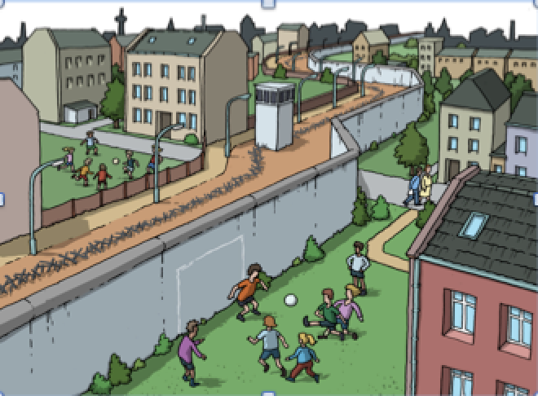
Eine Mauer baut man, wenn man …
________________________________________________

________________________________________________

________________________________________________

____________________________________________________________________________

____________________________________________________________________________

____________________________________________________________________________

____________________________________________________________________________

____________________________________________________________________________

____________________________________________________________________________

____________________________________________________________________________

____________________________________________________________________________

© Stefan Eling
Aufgabe 2: Warum wurde 1961 in Berlin eine Mauer gebaut?

Lies im HanisauLand-Spezial „Die Berliner
Mauer“ das Kapitel 1: „Berlin – eine geteilte
Stadt“ und das Kapitel 3: „Der Bau der Mauer“.
Fülle danach die Lücken im Text mit den richtigen
Begriffen.

Nach dem Zweiten Weltkrieg wurde die Stadt Berlin von den Siegermächten USA, Großbritannien, Frankreich und der Sowjetunion in vier _____________ aufgeteilt. Ost-Berlin wurde die Hauptstadt der ______. Viele Menschen versuchten jedoch, die DDR zu verlassen, weil sie in der demokratischen _________________ leben wollten, der es auch wirtschaftlich besser ging. Um zu verhindern, dass Menschen die DDR verlassen, wurde die Grenze zur Bundesrepublik militärisch gesichert. Aber es war den Menschen immer noch möglich, die DDR zu verlassen, indem sie aus Ost-Berlin nach West-Berlin fuhren. Deshalb begann die DDR-Führung in der Nacht zum 13. August _________ damit, eine Mauer zu bauen. Die Mauer teilte Berlin für _____ Jahre.
Bundesrepublik

Sektoren

28

1961

DDR

Aufgabe 3: Wo verlief die Berliner Mauer?
Trage in die Karte die Namen der vier Sektoren ein und zeichne mit einem schwarzen Stift den späteren Verlauf der Berliner Mauer nach.
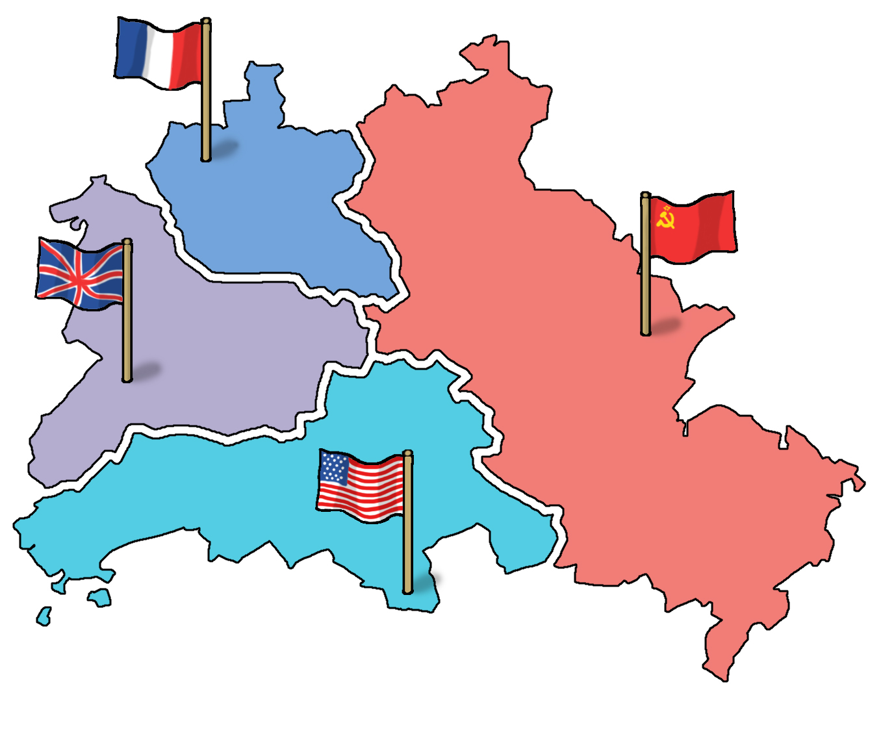

© Stefan Eling

Aufgabe 4: Warum ist die Berliner Mauer 1989
gefallen?
Lies im HanisauLand-Spezial „Die deutsche Einheit“ die Kapitel 1 und 2 und kreuze die richtigen Antworten an.
- Die Bürger der DDR waren sehr zufrieden mit ihrer Regierung.
- In den 1980er-Jahren waren immer mehr Menschen in der DDR unzufrieden mit ihrer Regierung. Sie schlossen sich in Bürgerbewegungen zusammen, die in der DDR unterdrückt wurden.
- Die Menschen wollten mehr Mitsprache haben und haben gegen die Unterdrückung der Meinungsfreiheit in der DDR protestiert.
- Die Proteste gegen die DDR waren nicht friedlich.
- Die Demonstrationen waren friedlich und das Militär griff nicht gewaltsam ein.
Aufgabe 5: Wieder vereint – fragt nach!
Wenn Forscherinnen und Forscher etwas über die Vergangenheit herausfinden wollen, können sie nicht nur alte Texte (Quellen) lesen, sondern auch Menschen befragen, die damals gelebt haben.

Befragt eure Eltern oder Verwandten zur Öffnung der Berliner Mauer. Nutzt dafür den Fragebogen und notiert die Antworten.

Fragebogen:
Wie hast du die Öffnung der Berliner Mauer erlebt?
Wo warst du in der Nacht am 9. November, und was hast du gehört und gesehen?

____________________________________________________________________________

____________________________________________________________________________

____________________________________________________________________________

____________________________________________________________________________

____________________________________________________________________________

____________________________________________________________________________

____________________________________________________________________________

____________________________________________________________________________

____________________________________________________________________________

____________________________________________________________________________

____________________________________________________________________________

____________________________________________________________________________

____________________________________________________________________________

____________________________________________________________________________

Lösungsblatt

Aufgabe 1
Freie Assoziationen, z. B.:
… um jemanden/etwas zu schützen,
… um jemanden/etwas einzusperren,
… um jemanden/etwas am Weglaufen zu hindern,
… um jemanden/etwas am Eindringen zu hindern,
… um eine Grenze sichtbar zu machen,
(…).

Aufgabe 2
Von oben nach unten:
Sektoren, DDR, Bundesrepublik, 1961, 28

Aufgabe 3
Der Grenzverlauf entspricht den Grenzen Westberlins. (Westberlin war von einer Mauer umgeben und von der DDR und Ostberlin ab 13. August 1961 komplett abgetrennt.)
französischer Sektor, amerikanischer Sektor, britischer Sektor, sowjetischer Sektor

Aufgabe 4
- In den 1980er Jahren waren immer mehr Menschen in der DDR unzufrieden mit ihrer Regierung. Sie schlossen sich in Bürgerbewegungen zusammen, die in der DDR unterdrückt wurden.
- Die Menschen wollten mehr Mitsprache haben und haben gegen die Unterdrückung der Meinungsfreiheit in der DDR protestiert.
- Die Demonstrationen waren friedlich und das Militär griff nicht gewaltsam ein.

